**高二年级生物第17课时《遗传规律（第2课时）》非选练习**

**参考答案**

1.

（1）暗红眼 aabb

（2）测交 ①两对同源染色体

②Ab和aB

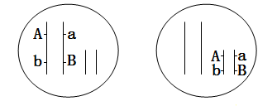

或

2.

（1）性状分离

（2）3:1 2 基因自由组合 6 白花:浅紫花=5:1

（3）浅紫色 测交后代表型及分离比 紫花:白花:浅紫花=2:1:1